今日动态
2023.10.17 周二 晴
记录人：谢亚敏
※一日活动篇
◎今日来园人数：19人，4人缺勤。
◎早点：牛奶、核桃仁、黑芝麻薄脆、大牛奶饼干、香葱饼干。
◎午餐：燕麦饭、红烧狮子头、包菜炒胡萝卜、西红柿鸡蛋汤。
◎水果：人参果、香蕉。
◎午点：红豆面包。
姓名 | 打招呼 | 自主放物品 | 午饭情况 | 午睡情况 | 午点情况 | 大便情况
高昀棋 | 在提醒下打招呼 | ☆ | ☆ | ☆ | ☆
陈琬儿 | ☆ | ☆ | ☆ | ☆ | ☆
秦初曈 | 在提醒下打招呼 | ☆ | ☆ | ☆ | ☆
曹钰欣 | ☆ | ☆ | ☆ | ☆ | ☆
余思纯 | ☆ | ☆ | ☆ | ☆ | ☆
张榕汐 | 请假 | 请假 | 请假 | 请假 | 请假
陆亦萱 | ☆ | ☆ | ☆ | ☆ | ☆
陈欣尹 | ☆ | ☆ | ☆ | ☆ | ☆ | 中1
陈诗羽 | ☆ | ☆ | ☆ | ☆ | ☆
张子瑶 | ☆ | ☆ | ☆ | ☆ | ☆
陈佳奕 | ☆ | 请假 | 请假 | 请假 | 请假 | 中1
蒋芊冉 | 请假 | 请假 | 请假 | 请假 | 请假
朱舒窈 | 请假 | 请假 | 请假 | 请假 | 请假
陈舒然 | 请假 | 请假 | 请假 | 请假 | 请假
秦昊吕 | 在提醒下打招呼 | ☆ | ☆ | ☆ | ☆
刘一航 | ☆ | ☆ | ☆ | ☆ | ☆
万靖炘 | ☆ | ☆ | ☆ | ☆ | ☆
巢惟燚 | ☆ | ☆ | ☆ | ☆ | ☆
陆奕果 | ☆ | ☆ | 剩菜 | ☆ | ☆
沈梓诺 | 在提醒下打招呼 | ☆ | ☆ | ☆ | ☆
陈杭昱 | ☆ | ☆ | ☆ | ☆ | ☆
蒋一帆 | ☆ | ☆ | ☆ | ☆ | ☆
陈宥和 | ☆ | ☆ | ☆ | ☆ | ☆
打招呼：能主动跟老师打招呼☆
自主放物品：能够将水杯放在水杯架上，把物品摆放在抽屉里☆
午饭情况：能够独立把饭菜吃完☆
午睡情况：能够在1点前入睡☆
午点情况：能够独立把午点吃完☆

※集体活动篇
美术：美味的披萨
这是一节手工类的美术活动。披萨是一种源于意大利的食品，颇受孩子们的欢迎和喜爱，它贴近幼儿的生活，容易引起幼儿的学习兴趣。正如《纲要》中所述：既符合幼儿的生活，又有助于拓展幼儿的经验。在孩子心中披萨的美味是如何做出来的呢？这次，孩子们也可以在活动中化身为小小厨师，体验制作美食的过程，感受DIY的乐趣。
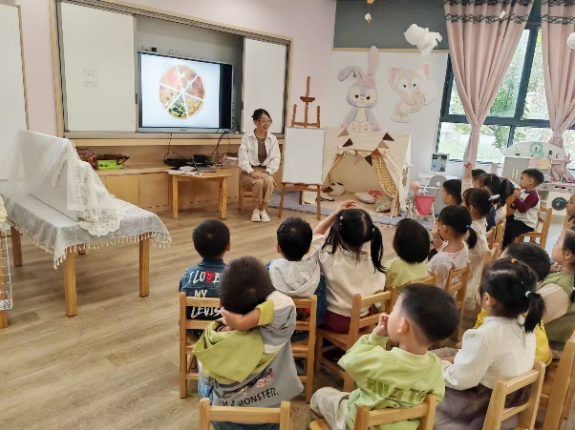 | 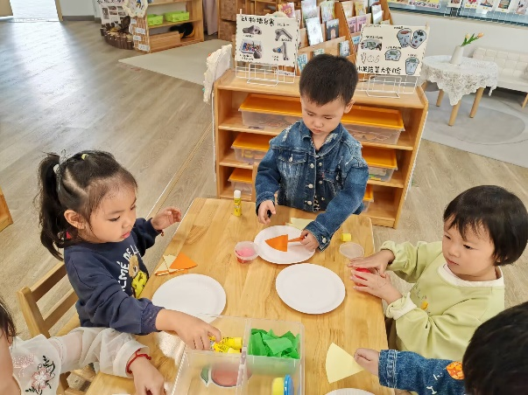
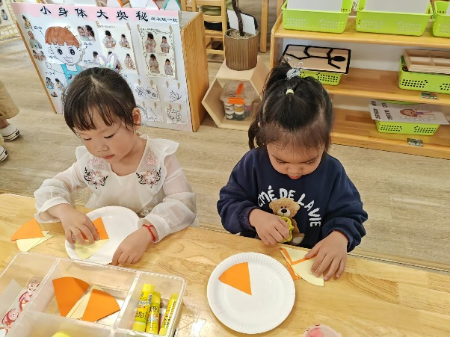 | 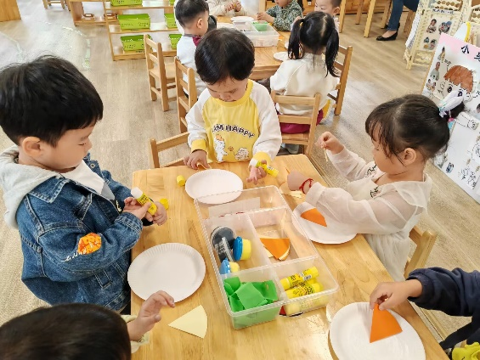

※户外游戏篇——户外混班游戏
小朋友们可以根据自己的喜好，选择想去玩的户外游戏。
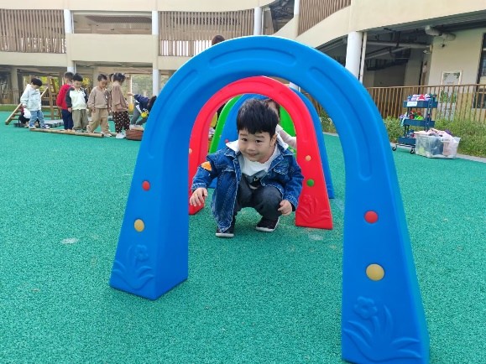 | 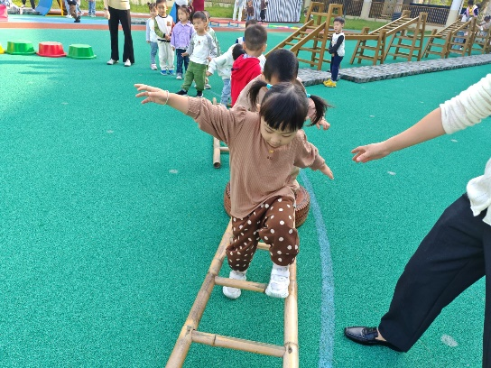
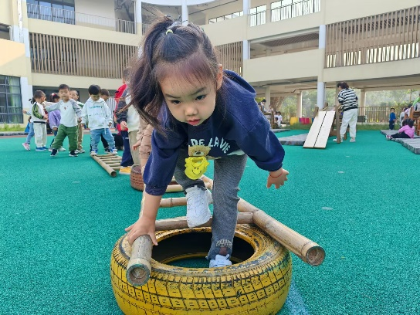 | 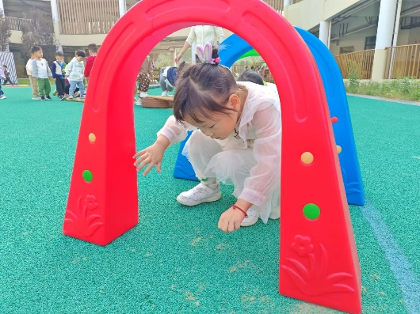

※区域游戏篇
小朋友们可以根据自己的喜好，选择想玩的区域游戏。
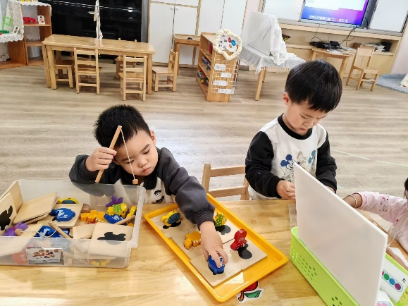 | 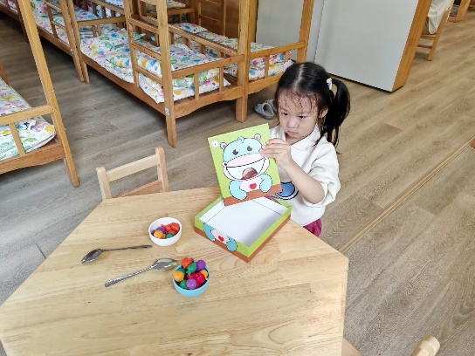
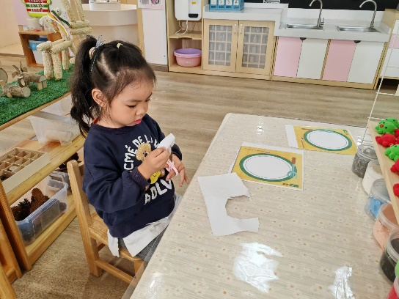 | 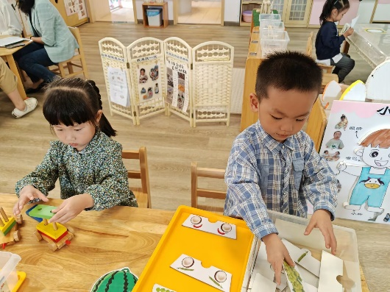

※延时班
数学练习：找找好朋友
小朋友根据要求把所有圆形的物品放进圆形的盘子里，把所有三角形的物品放进三角形的盘子里。
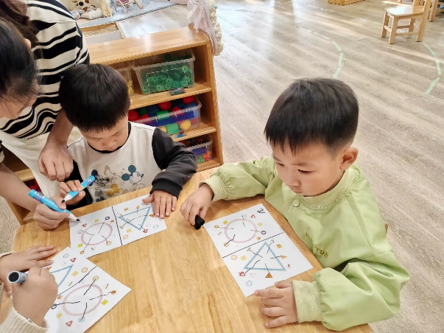 | 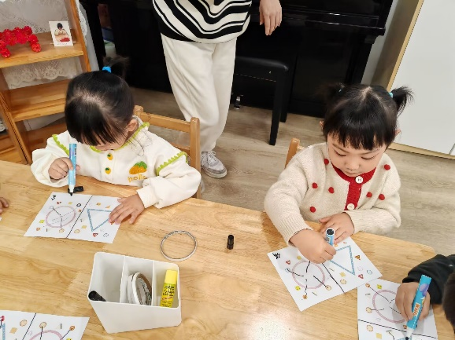
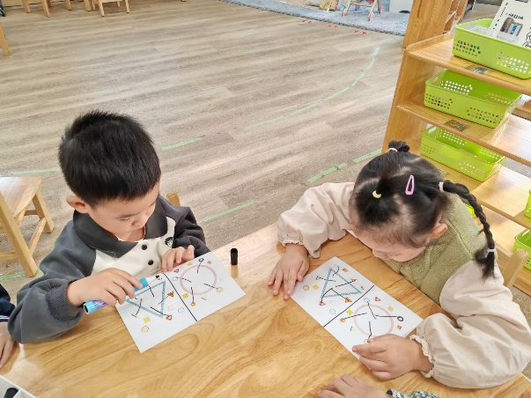 | 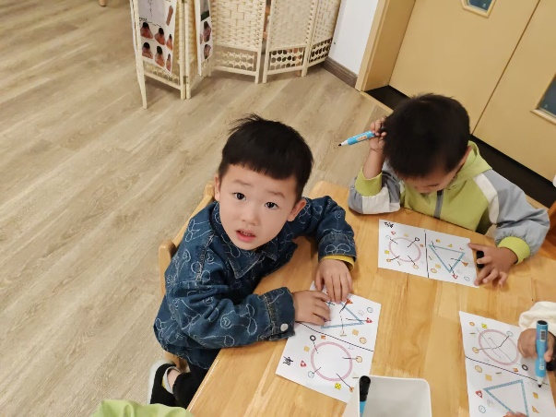

※请您关注
1. 请家长们利用放学或散步的时间带孩子们一起收集几种树叶（广玉兰、枫叶、银杏叶），明天带来哦！明天我们会和幼儿一起认识了解秋天的树叶，还会开展秋叶拓印的活动哦！

